# 概要

本研究では，高次高調波と赤外光を用いて試料をイオン化する手法に着目し，赤外光の強度がイオン化によって生じる光電子の運動量に与える影響を調べた. アルゴンガスに高次高調波と赤外光を当て，生じた光電子の運動量分布をVelocity Map Imagingという方法を用いて計測した. 計測データを分析した結果，赤外光の強度が大きくすると，光電子の信号強度の振動の振幅が小さくなるという結論に至った.

# 目次

第1章 序論

1.1 研究の背景

1.2 研究の目的

第2章 理論

2.1 高次高調波の発生原理

2.2 高次高調波と赤外光を用いて試料をイオン化する方法

第3章 実験方法

3.1 測定方法

3.2 データ処理の方法

第4章高次高調波と赤外光の時間差の関数としての信号強度の測定結果

4.1 赤外光の強度が弱い場合（測定1）の測定結果

4.2 赤外光の強度が強い場合（測定2）の測定結果

4.3 両者の比較

4.4 考察

参考文献

謝辞

第1章 序論

1.1 研究の背景

科学技術の発展に伴い様々な物理現象の測定が行われるようになり，測定の時間分解能の改善が課題となっている[1]. 原子や分子など，ミクロの世界での時間変化を捉えるためには，極めて短い幅のパルスを発生させる必要がある. このような領域はアト秒科学と呼ばれる. アトはを意味する. アト秒パルスを発生させる手法の1つに，高次高調波（High Harmonic Generation, HHG）を利用するものがある[2]. 高次高調波とは，希ガスに高強度のレーザーを当てると，入射波長の整数倍の波長を持つ光が生成される現象であり，高次高調波を利用してアト秒パルスを発生させることができる[3]. 高次高調波によって発生したアト秒パルスを，測定対象の物質に照射し，アト秒パルスと物質との相互作用を測定すれば，短い時間で起こる物理現象を捉えることができる. より短い間隔で起こる現象の測定を可能にするために，アト秒科学においては，どうやってより短い幅のパルスを発生させるか，そして発生したパルスを用いてどのように計測を行うかが研究されている[1].

1.2 研究の目的

高次高調波を利用した計測には様々な方法がある. 今回の研究では，発生した高次高調波と赤外光をともに試料に入射させ，生じた光電子の運動量分布を測定する，という手法に着目した[4]. 光電子の運動量分布の測定には，Velocity Map Imaging（VMI）という方法を用いて，光電子の運動量ごとの収量を計測した.　このとき，高次高調波と赤外光の時間差を変化させながら光電子の運動量分布を測定すると，光電子の収量の振動が観測でき，この振動の位相から，発生したパルスや試料のイオン化過程の情報を得ることができる[2]. 今回の実験では，高次高調波を発生させるために800nmの赤外光と400nmの紫外光の2種類の光を用いており，発生した高次高調波に，基本波である800nmの光を加えてアルゴンガスをイオン化させる. 本研究は，アルゴンガスのイオン化過程において「800nmの赤外光の強度を変化させると，電子の収量の振動がどのように変化するのか」を調べることが目的である.

第2章 理論

2.1 高次高調波の発生原理

高次高調波は，端的に言うと，「気体にレーザー光を当てると，当てたレーザー光のエネルギーの整数倍の光が出てくる」という現象である.　高次高調波の発生は，「(1)トンネルイオン化」「(2)電子の再衝突」「(3)高次高調波の発生」という3段階に分けて，以下のように古典的に考えることができる[3]．(1)トンネルイオン化とは，気体原子内の電子がレーザー光の強い電場によってイオン化される現象である．通常，原子内の電子は原子核内にある陽子のプラス電荷によって束縛されているが，電場の大きいレーザー光を照射されると，電子を束縛していたクーロンポテンシャルが変形し，トンネル効果によって原子外部に飛び出していく.これがトンネルイオン化である．(2)トンネルイオン化によって飛び出した電子は，レーザー電場の振動方向に加速される．最初，原子核から見て原子外部の方向に加速されていた電子は，レーザー電場の向きが逆になると，原子内部に向かって折返し，再度原子と衝突する．これが再衝突である. (3)再衝突の後，電子は原子に再び束縛され，その際に運動エネルギーを失う．失った運動エネルギーは，光として外部に放出されるが，この光が高次高調波として観測される.

2.2 高次高調波と赤外光を用いた試料のイオン化

今回の実験では，高次高調波の発生の際に，基本波である800nmの赤外光と，2倍波である400nmの紫外光を用いた. このとき，基本波による奇数次の高次高調波に加え，偶数次の高次高調波も生じる. さらに，発生させた高次高調波に，基本波にあたる800nmの赤外光を加え，アルゴンガスをイオン化した.

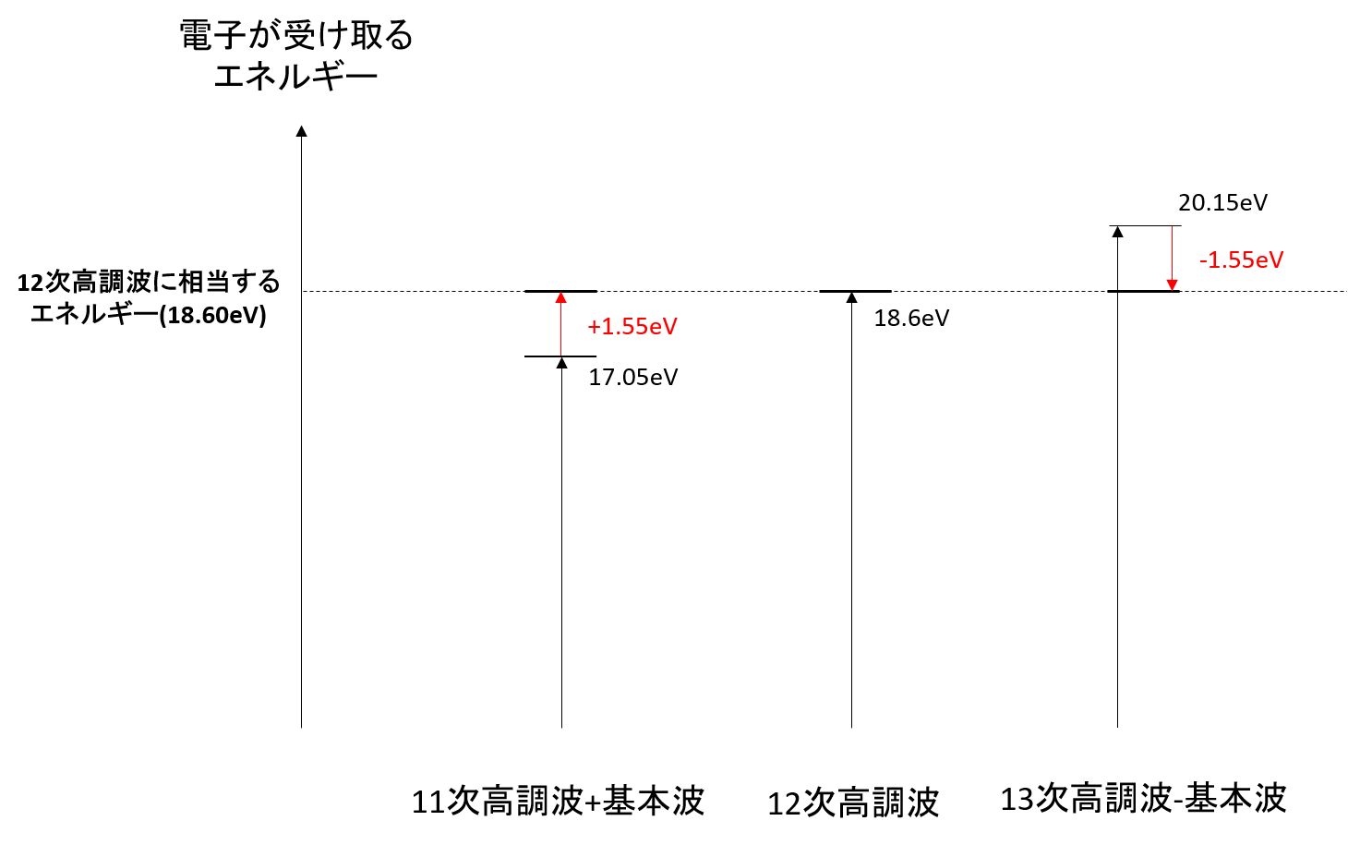

図2.1 12次高調波に等しいエネルギーによってアルゴンがイオン化される要因

ここで，「12次高調波と等しいエネルギーによってイオン化されたアルゴン原子から生じた光電子」について考える. 図2.1は，「12次高調波に等しいエネルギーをアルゴンが受ける要因」を示しており，その要因には「12次高調波」そのもの以外にも，「11次高調波と赤外光の吸収」「13次高調波と赤外光の放出」の2つがある[2]. これについて詳しく述べる. 基本波である1次光は，波長が800nmなので，エネルギーは1.55eVである. よって，12次高調波に相当するエネルギーは，基本波のエネルギーの12倍となるので，18.6eVである. 同様に，11次高調波のエネルギーは17.05eV，13次高調波のエネルギーは20.15eVである. ここで，アルゴン原子が11次高調波と基本波を吸収すると，17.05eV + 1.55eV = 18.6eVのエネルギーでイオン化されることになり，飛び出す光電子は「12次高調波によってイオン化されたアルゴン原子から生じた光電子」と等しいエネルギーを持つ. また，アルゴン原子が13次高調波を吸収し基本波を放出すると，20.15eV – 1.55eV = 18.6eVのエネルギーによってイオン化されることになり，この光電子もまた「12次高調波によってイオン化されたアルゴン原子から生じた光電子」と等しいエネルギーを持つ. 今回計測したのは光電子の収量であるが，式(2.2.2)で後述するように，電子の運動量とエネルギーには1対1の対応関係がある. よって，測定される「12次高調波と等しいエネルギーによってイオン化されたアルゴン原子から生じた光電子の収量」は，上述の「11次高調波+基本波」「12次高調波」「13次高調波-基本波」という3つの発生源を持ち，この3つから生じた光電子がそれぞれ干渉しあった結果が計測される. ここで，アルゴンに照射する高次高調波と基本波のディレイを変更すると，3つの発生源から生じた光電子の干渉が変化し，それによって光電子の運動量分布にも変化が生じる[2].

第3章 実験方法

3.1 測定方法

測定に用いた光学系の模式図を，図3.1に示した.

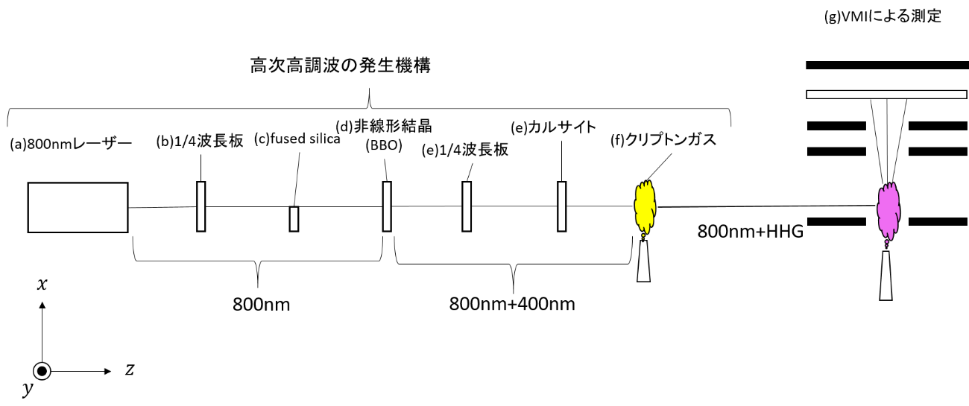

図3.1 測定に用いた光学系

図3.1は大まかに，高次高調波を発生させるための部分と，VMIによる測定を行う部分に分かれている. まず，高次高調波の発生機構について説明する. 最初に(a)波長800nmのレーザー光（図の方向の直線変更）を(b)1/2波長板に入射させて，方向の直線偏光に変えた. その後，(c)fused silicaによってレーザー光にディレイを加えた. (c)fused silicaは半月状であり，円形のレーザー光の上半分は(c)fused silicaを通らず，下半分が内部を通過するようになっているので，レーザーの上半分と下半分との間でディレイが生じる. また， (c)fused silicaの光軸に対する角度を変化すると，レーザーの下半分が(c)fused silica内を通る際の光路長が変化するので，ディレイのかかり具合も変化する. ディレイの調整後，(d)非線形結晶に入射させ，2倍波である400nmの紫外光を発生させた. (d)非線形結晶は，800nmの光を透過させつつ，400nmの2倍波を発生させる役割を持つ.その後， 800nmの光と400nmの光の偏光方向を同じにするために，(e)1/4波長板に入射させ，双方とも方向の直線偏光とした. また，双方の光の群遅延を調整するために，(f)カルサイトに入射させた. その後，2種類の光を(f)クリプトンガスに集光し，2.1節で記した原理に従い高次高調波を発生させた. アルゴンのイオン化に用いる高次高調波と赤外光は，ここまで同軸上を進み，(g)VMIによる測定機構に入射する. この2つの光を用いてアルゴンガスをイオン化した. アルゴンガスから生じた光電子の運動量分布を得るために，以下に詳解するVelocity Map Imaging(VMI)法を用いて，光電子の運動量分布の測定を行った.

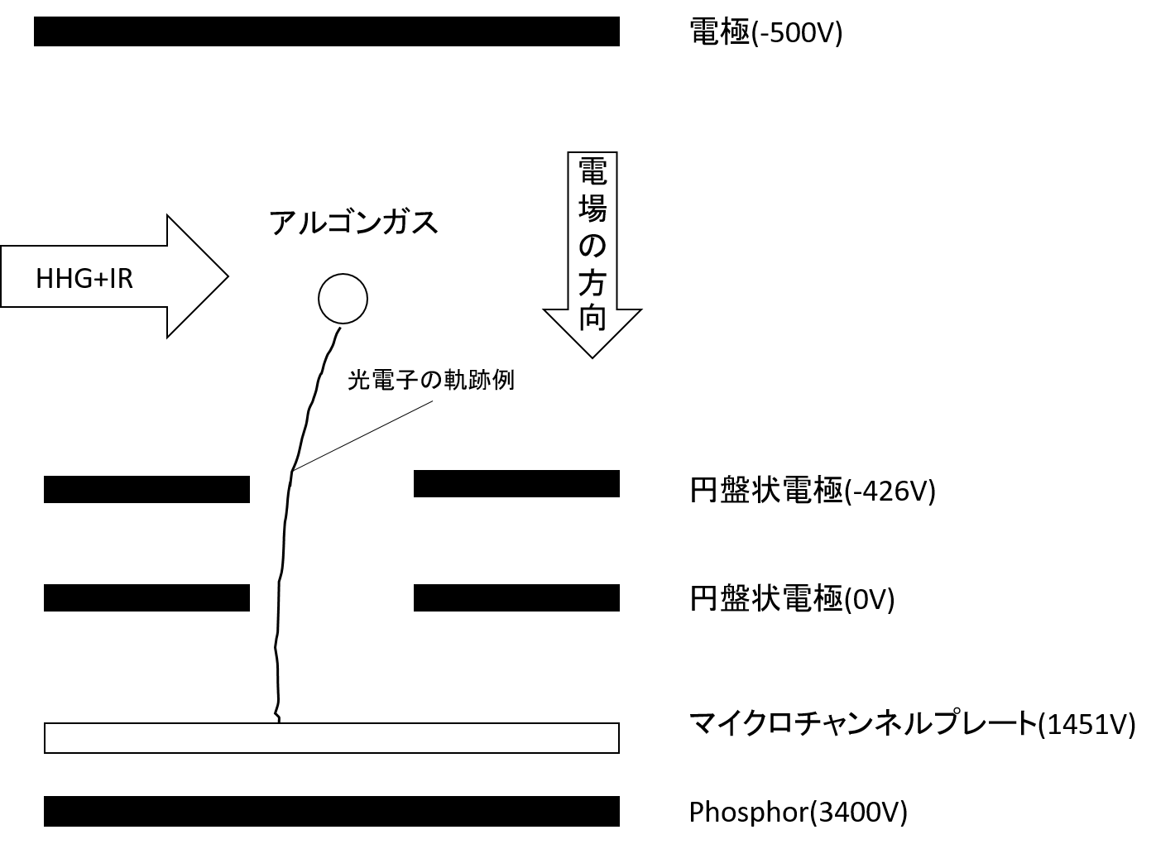

図3.2 Velocity Map Imagingの模式図

図3.2は図3.1の(g)VMIによる測定機構の拡大図であり，マイクロチャンネルプレートを用いた，Velocity Map Imaging(VMI)という測定方法の模式図である. 端的に言うと，VMIは名前の通り「光電子の速度（または運動量）を，光電子が飛んでいった位置をマッピングしたイメージから得る」という手法である[2]. なお，今回は以下の表3.1に表した条件でVMIによる測定を行った.

表3.1 VMIの測定条件

|  |  |
| --- | --- |
| 名称 | 設定値[V] |
| VMI-Phosphor  VMI-MCP | 3400  1451 |

図3.2において，高次高調波と赤外光によってアルゴンガスがイオン化され，飛び出した光電子は電極が作る電場によってMCPがある方向に飛んでいく. このとき，MCP上のどの位置に光電子が当たったかによって，光電子がアルゴンから飛び出した際の運動量を知ることができる.

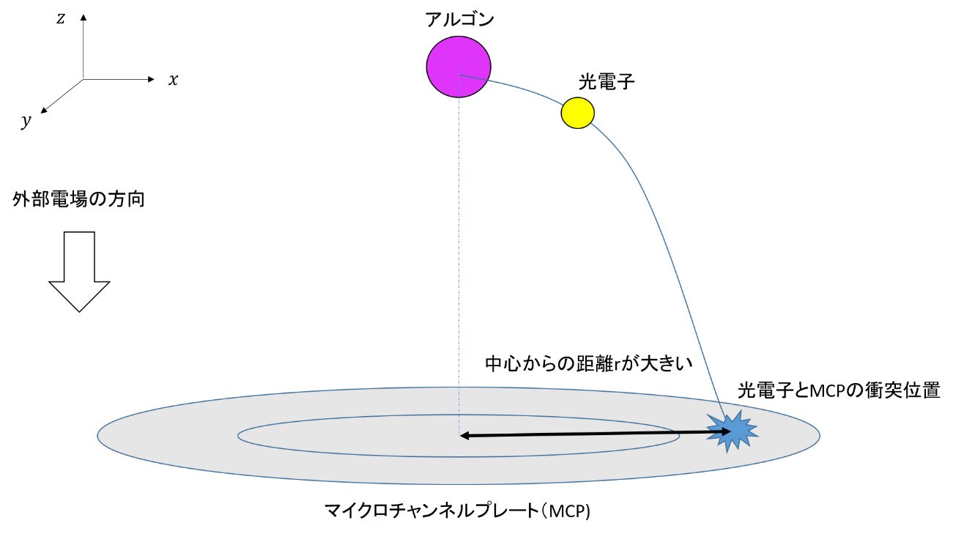

図3.3 運動量が比較的大きい光電子とMCPとの衝突

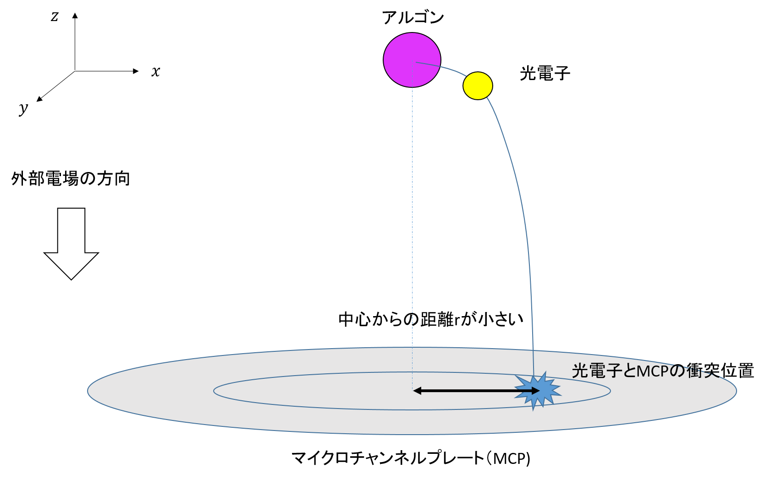

図3.4 運動量が比較的小さい光電子とMCPとの衝突

図3.3と図3.4は，アルゴンから飛び出した光電子が，MCPと衝突するまでの模式図を表している. 図3.3は光電子の運動量が比較的大きい場合，図3.4は光電子の運動量が比較的小さい場合である. 飛び出した光電子は，外部電場によって加速される. 外部電場は方向のみにかかっているので，MCPに向かって飛んでいく光電子の方向の運動は電場による影響を受けず，飛び出したときの速さと方向を保ちながら運動する. したがって，飛び出したときの運動量が大きい（小さい）ほど，光電子はMCPの中心から遠い（近い）場所に衝突し，またMCPの中心から衝突地点に向けた方向が，光電子の運動量の角度成分を表している. アルゴンに入射する光の振動数を，アルゴンから飛び出した光電子のエネルギーの大きさを，アルゴンの第一イオン化エネルギーの大きさを（=15.7596ev）とすると，式(3.1.1)の関係が成り立つ.

ここで，はプランク定数である．式(2.2.1)より，アルゴンへ入射する光のエネルギーと，光電子のエネルギーは比例関係にあることがわかる．ここで，光電子の運動量をとおくと，

となる. 式(3.1.1)と式(3.1.2)より，入射する光の振動数が大きいほど，光電子の運動量も大きくなることがわかる.以上により，MCPから得られたデータから光電子の運動量分布がわかり，そこからさらにアルゴンに入射した光（=高次高調波と赤外光）の情報が得られる. 一連の「高次高調波発生」と「VMIによる測定」を，アルゴンガスに入射する高次高調波と赤外光のディレイを変化させながら，200回分測定し(測定1)，赤外光の強度を大きくした後さらに200回分の測定を行った(測定2). それぞれの測定の条件を，表3.2に示す. なお，表3.2中のdigitは角度の単位であり，１digitで21°を表す. これはFused silicaの回転角を表すが，光軸に対する回転角が大きくなればなるほど，光がFused silicaを通る際の光路長が大きくなるので，高次高調波と赤外光のディレイが大きくなる. また，同データ加算回数とは，同じ条件のデータを複数回取り重ねた回数を意味し，これは明瞭なデータを得るために行っている.

表3.2 測定条件

|  |  |  |  |
| --- | --- | --- | --- |
| 測定回数 | Fused silicaの角度変化幅[digit] | 測定回数  [回] | 同データ加算回数  [回] |
| 測定1 | 1.9~2.8691 | 200 | 10 |
| 測定2 | 1.9~2.8678 | 200 | 10 |

3.2 データの処理方法

表3.1，表3.2に示した条件で2回，計400データ分の測定を行い，得られたデータをVisual Basicで自作したプログラムを用いて以下のように処理した. 1回の計測について200個のデータがあるが，それらはD1,D2,・・・D200というファイルで保存してある. （以降，「測定の」といった場合，回目の測定のn番目のデータを指し，を「データ番号」と呼ぶ. ）これらのVMIで測定したデータは，MCP上の位置における光電子の信号強度である，光電子の信号強度をグレースケールで表したVelocity Map Imaging図を，図3.1に示す.なお，実際には光電子はアルゴンから3次元的に放出され，それを電場によってMCPの方向に飛ばし，2次元に射影した分布を測定している. よって，本来であれば逆アーベル変換を用いて測定データを3次元的な分布に変換する必要があるが，今回は近似的に3次元的分布を2次元に射影したものを平面座標上の分布として扱っている.

~~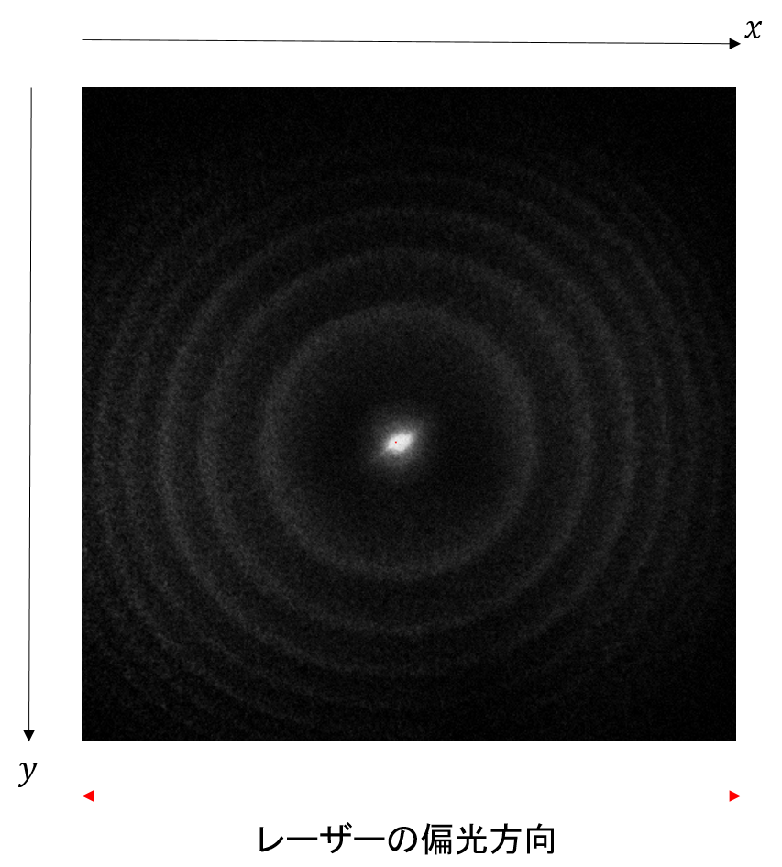~~

図3.5 平面座標で表したVelocity Map Imaging図（測定1のD1）

図3.5は，480x480ピクセルの画像であり，1つのピクセルがMCPのある一つの位置に対応している．例えば，画像の一番左上のピクセルはMCP上の(0,0)に，画像の一番右下はMCP上の(479,479)に対応している．ピクセルの色は，に対応している．色が白いほど値が大きく，黒いほど値が小さい．さらに，図2.1では同心円状に信号強度の強い部分が並んでいるのがわかる. 3.1節で述べたように，図の中心からの距離は光電子が受け取ったエネルギーの大きさに対応しており，この輪は各次数の高次高調波と等しいエネルギーを受け取った光電子が計測されてできたものである. 式(2.2.1)から，アルゴン原子をイオン化させるには15.7596eVより大きいエネルギーが必要になることがわかる. ここで，波長800nmの基本波のエネルギーは1.55eVなので，10次高調波に相当するエネルギーは15.5eV，11次高調波のエネルギーは17.05eVとなり，イオン化するのは11次以上の高次高調波に相当するエネルギーを受け取ったアルゴンだけということがわかる. よって，図3.5の輪は，最も内側が11次高調波に相当するエネルギー，内側から2つ目が12次高調波に相当するエネルギー，3つ目が13次高調波に相当するエネルギー，という風に対応している. 今，図3.5は平面座標であるが，この図を極座標として捉え，中心からの距離とレーザーの偏光方向からの角度で信号強度を表し，これをとした. （ともに整数値であり，の最大値はデータごとに調整し，0° 359°とした. ）このとき，同心円状になっている部分の円の中心の座標を目視で取り，10個分の平均の座標を曲座標平面の中心として採用した.図3.1と同様に，極座標上の光電子の信号強度をグレースケールで表したものを，図3.2に示す. （なお，図3.2の外枠は赤線で囲ってあるが，これは視認性のために後から付け足したもので，データとしての意味はない. ）

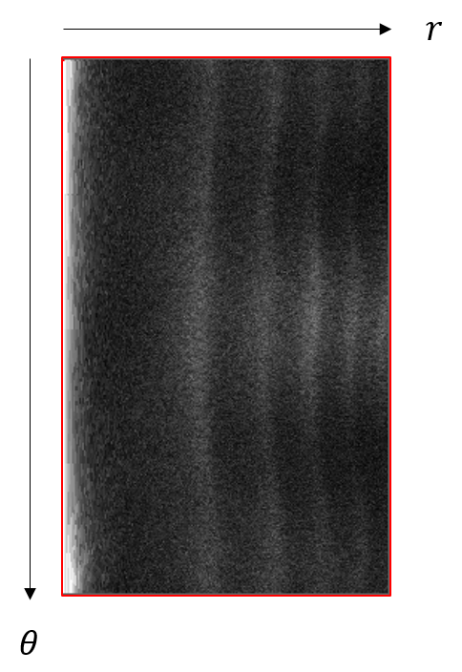

図3.6 極座標で表したVelocity Map Imaging図（測定1のD1）

図3.6を見ると，高次高調波によって生じた信号強度の縞模様が確認できる. また，方向にも信号強度に偏りがあり，付近の信号強度が強く，付近の信号強度が弱くなっている. 次に，各VMI図について，各次の高次高調波の信号強度を比較しやすくするために，ある方向へのデータの積算を行った. 図3.7を用いて，方向の積算について説明する.

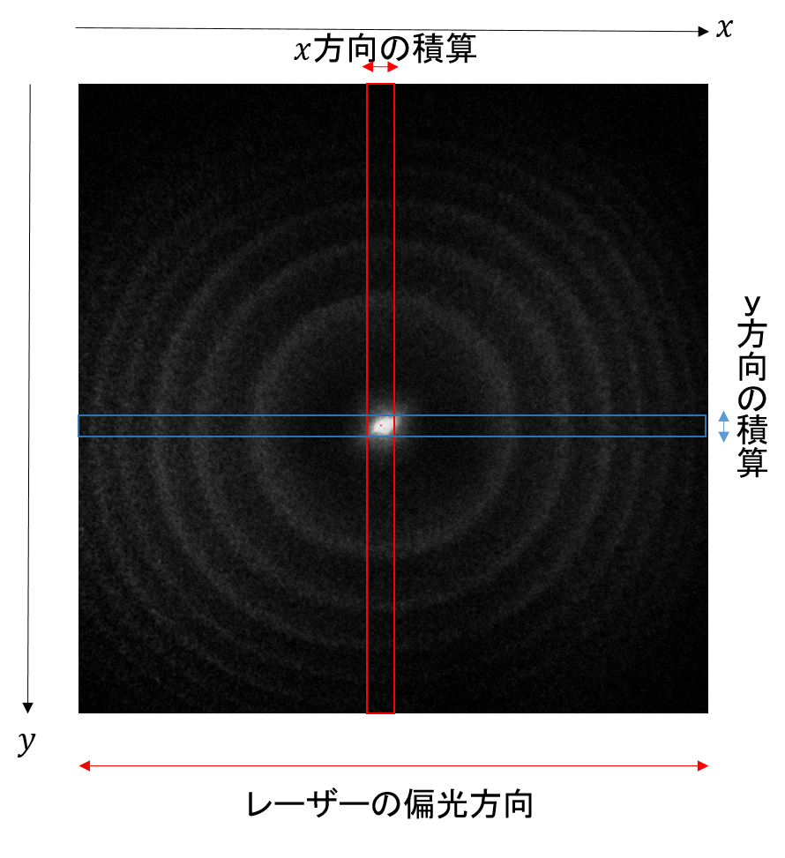

図3.7 方向の積算

まず，方向の積算について説明する. 方向の積算では，中心付近のデータ（図3.7中の赤枠の範囲内）に着目し，「座標をある値に固定し，中心の座標としたとき，を満たすデータを合計する」という処理を行った. 具体的には，例えば=100と固定し，であるとき，(235,100)から(244,100)までの10個のデータを合計し，これを「=100における信号強度」とした. 同じ操作をすべてのについて行い，中心付近における信号強度と座標の関係を得た. さらにこの操作を200個のデータD1からD200まで全てに対して行い，それぞれのをつなげ，グレースケールで表したものを図3.8に示す.

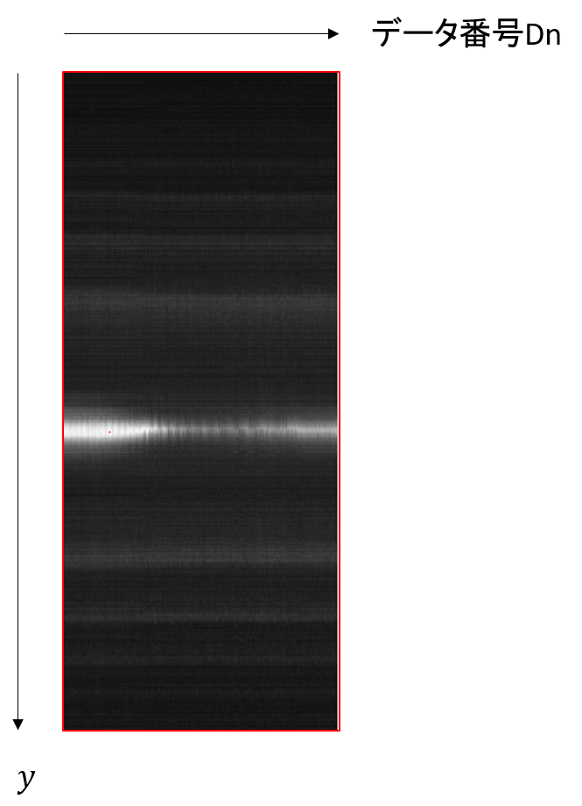

図3.8 各データにおけると信号強度の関係

同様に，方向についても積算を行った. 図3.7中の青枠の範囲内に着目し，「をある値に固定し，中心の座標としたとき，を満たすデータを合計する」という処理を行った. この処理を200個のデータ全てに適用し，すべてのデータの「座標と信号強度の関係」をつなげ，グレースケールで表したものを図3.9に示す.

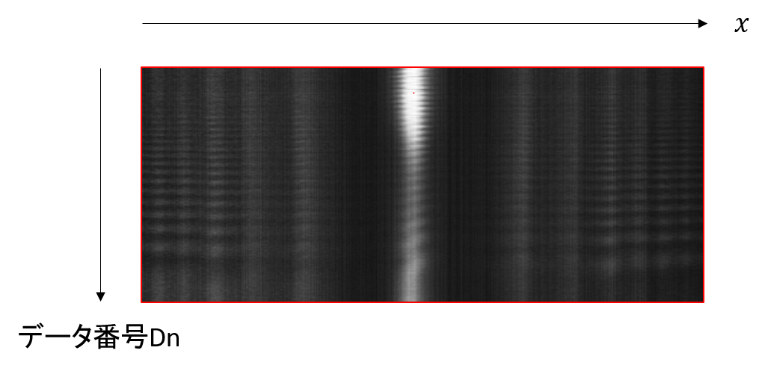

図3.9 各データにおけると信号強度の関係

同様に，方向についても積算を行い，すべてのデータの「半径と信号強度の関係」をつなげ，グレースケールで表したものを図3.10に示す.

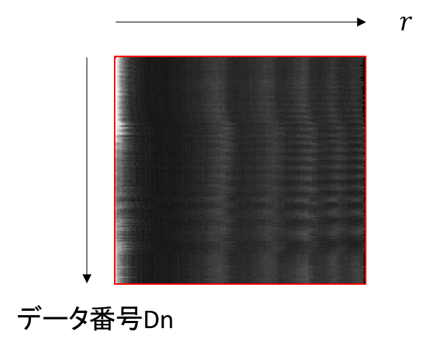

図3.10 各データにおけると信号強度の関係

これらのデータから，信号強度と高次高調波と赤外光の時間差（以降，XUV-IRディレイと呼称する）の関係を求める. 今回，信号強度の振動がよく表れていた（図3.9）に着目した.図3.9のままでは，各次の高調波の縞模様に幅があるので，一定の幅内の信号強度を積算し，各次の高次高調波と等しいエネルギーによってイオン化されたアルゴンから生じた光電子の信号強度と，データ番号との関係を求めた. 積算の様子を図3.11に示す.

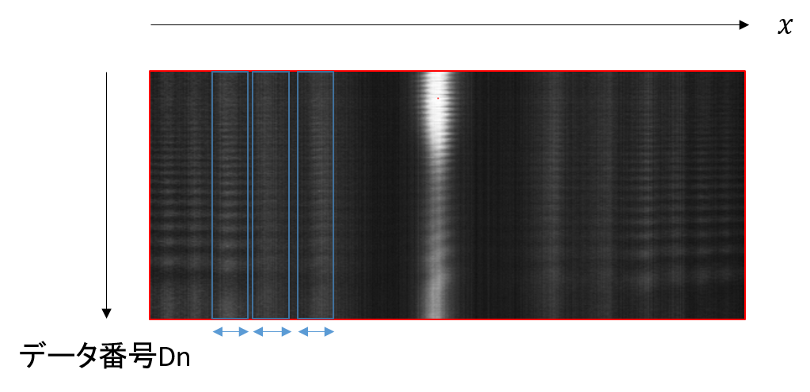

図3.11 における光電子の信号強度の算出

図3.3で示した積算方法と同様に，データ番号をある値に固定し，方向の幅24以内にあるデータを積算した. この処理を，， ， という3区間について行い，それぞれ第11次高調波，第12次高調波，第13次高調波と等しいエネルギーによってイオン化されたアルゴンから生じた光電子に対応している. 次に，データ番号をXUV-IRディレイに変更するため，図3.12に示す処理を行った.

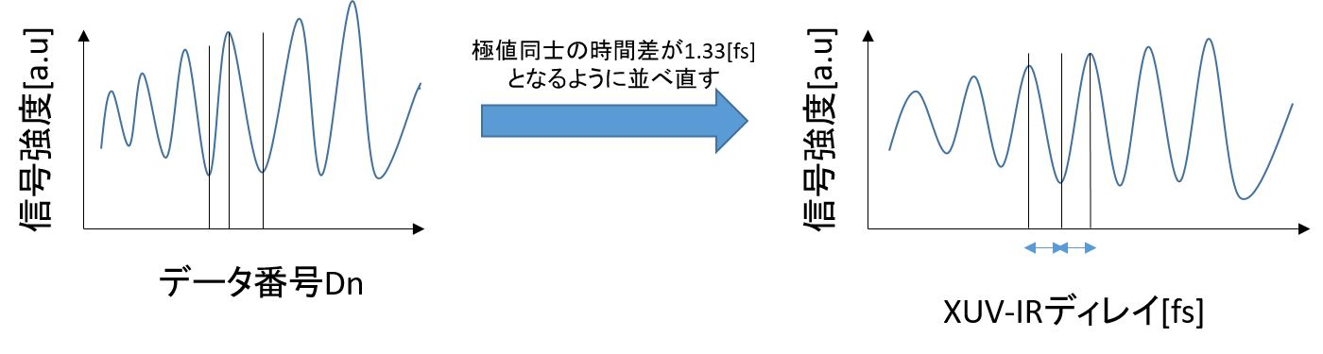

図3.12 データ番号からXUV-IRディレイへの変換処理

各データ番号は，表3.2に記したようにfused silicaの角度に対応しており，fused silicaの角度は高次高調波と赤外光（波長800nmの基本波）のディレイに対応している. また，光電子の信号強度の周期は基本波の周期と等しいことが知られている[2]. 基本波の周期は2.66fsであるので，図3.8の左側のような，極値同士の間隔が異なっているデータを，右側のような，極値同士の間隔が半周期分の1.33fsになるように変換した. さらに，各データ間で信号強度の振動の様子を比較できるようにするため，測定1の11次高調波に相当するエネルギーによって生じた光電子の信号強度のデータを用いて，図3.13のようなデータ番号とXUV-IRディレイの対応関係の標準を作成した.

.

図3.13測定1の11次高調波に相当するエネルギーによって生じた光電子の信号強度のデータから作成した，データ番号とXUV-IRディレイの対応関係の標準

図3.13の標準の作成の際には，XUV-IRディレイが0となる点を「最もデータ番号の大きい信号強度の極小値」であると仮定し，それ以降のデータは切り捨てた. この対応関係を用いて，各データの信号強度とXUV-IRディレイの関係を改めて求めた. 以上の処理で得られた，各次の高次高調波の信号強度と，XUV-IRのディレイとの関係を次の第4章で示す.

第4章 高次高調波と赤外光の時間差の関数としての信号強度の測定結果

4.1 IR強度が弱い場合（測定1）の測定結果

今回の研究では，高次高調波(XUV)とIR光のディレイを変化させる測定を，IR光の強度が弱い場合（測定1）と強い場合（測定2）の2パターンで行った. はじめに，IR光の強度が弱い場合（測定1）における，第11次高調波，第12次高調波，第13次高調波の信号強度をそれぞれ図4.1，4.2，4.3，に示した.

図4.1 第11次高調波に相当するエネルギーによって生じた光電子の信号強度（測定１）

図4.2 第12次高調波に相当するエネルギーによって生じた光電子の信号強度（測定1）

図4.3 第13次高調波に相当するエネルギーによって生じた光電子の信号強度（測定1）

4.2 IR光の強度が強い場合（測定2）の測定結果

IR高強度が強い場合（測定2）の第11次高調波，第12次高調波，第13次高調波の信号強度をそれぞれ図4.2.1，4.2.2，4.3.3，4.4.4に示す.

図4.4第11次高調波に相当するエネルギーによって生じた光電子の信号強度（測定2）

図4.5第12次高調波に相当するエネルギーによって生じた光電子の信号強度（測定2)

図4.6第13次高調波に相当するエネルギーによって生じた光電子の信号強度（測定2）

4.3 両者の比較

　IR光の強度が弱い場合（測定1）と強い場合（測定2）について，同じ次数の高次高調波を比較した. なお，得られたデータは光電子の収量をそのまま信号強度として扱っているが，このままでは計測1と計測2との比較ができないため，以下の式4.3.1を用いて，0を中心とした振動になるように変換を行った. なお，は変換後の相対信号強度，は変換前の光電子の収量，はその信号強度の振動の平均値であり，nはデータ番号である.

11次高調波，12次高調波，13次高調波の信号強度の比較を図4.3.1，4.3.2，4.3.3，4.3.4に示した. 各測定結果の強度は相対強度であるので，比較を行うために信号強度の平均値が振動の中心と仮定し，0を中心とした振動となるようにデータを変形している. また，振動が観測できない45fs以降のデータはノイズであると判断し，この部分を除いて比較を行った.

図4.7第11次高調波に相当するエネルギーによって生じた光電子の信号強度の比較

図4.8第12次高調波に相当するエネルギーによって生じた光電子の信号強度の比較

図4.9第13次高調波に相当するエネルギーによって生じた光電子の信号強度の比較

図4.7，図4.8，図4.9を見ると，赤外光の強度が弱い場合（測定1）のほうが，赤外光の強度が強い場合（測定2）に比べて，信号強度の振動の振幅が大きいように思われる. そこで，測定1と測定2で振幅がどれくらい変化しているかを定量的に評価するため，図4.10のように， 測定1と測定2双方に対し，各信号強度のグラフの「原点から番目の極値と+1極番目の極値の差の絶対値」を「の振幅，」と定義して求め（有効数字3桁），同次の高調波について「同じ振動」同士で振幅の比を求めた.

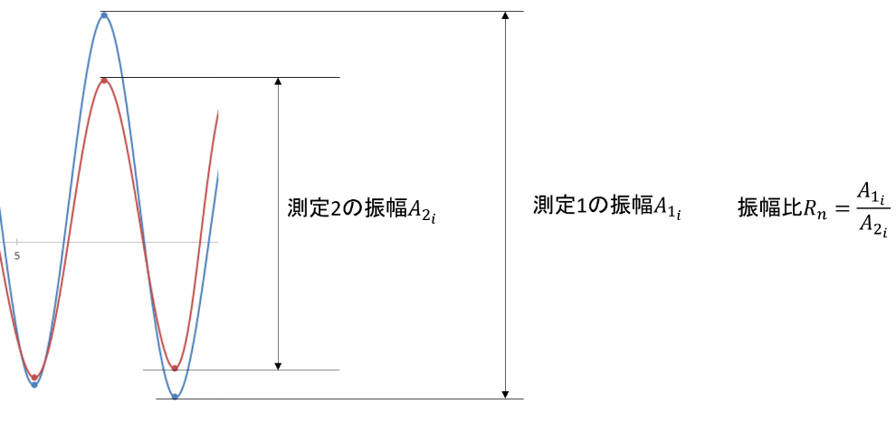

図4.10 振幅の計測と振幅比の算出の模式図

一つの測定結果に対し，信号強度の振幅32個の振幅が求まる. この処理を，第11次高調波に相当するエネルギーによって生じた光電子の信号強度，第12次高調波に相当するエネルギーによって生じた光電子の信号強度，第13次高調波に相当するエネルギーによって生じた光電子の信号強度ついてそれぞれ行った. その結果を表4.1，表4.2，表4.3に示す.

表4.1 11次高調波高調波に相当するエネルギーによって生じた

光電子の信号強度の振幅の比

|  |  |  |  |
| --- | --- | --- | --- |
| 振動番号 | 測定1の振幅  [a.u.] | 測定2の振幅  [a.u.] | 振幅比 |
| 1 | 0.805 | 0.689 | 1.17 |
| 2 | 0.788 | 0.697 | 1.13 |
| 3 | 0.764 | 0.678 | 1.13 |
| 4 | 0.776 | 0.685 | 1.13 |
| 5 | 0.793 | 0.636 | 1.25 |
| 6 | 0.818 | 0.617 | 1.33 |
| 7 | 0.710 | 0.623 | 1.14 |
| 8 | 0.702 | 0.567 | 1.24 |
| 9 | 0.715 | 0.569 | 1.26 |
| 10 | 0.728 | 0.605 | 1.20 |
| 11 | 0.747 | 0.561 | 1.33 |
| 12 | 0.734 | 0.548 | 1.34 |
| 13 | 0.666 | 0.495 | 1.35 |
| 14 | 0.694 | 0.464 | 1.50 |
| 15 | 0.711 | 0.474 | 1.50 |
| 16 | 0.669 | 0.485 | 1.38 |
| 17 | 0.614 | 0.489 | 1.26 |
| 18 | 0.580 | 0.511 | 1.14 |
| 19 | 0.545 | 0.419 | 1.30 |
| 20 | 0.552 | 0.349 | 1.58 |
| 21 | 0.469 | 0.379 | 1.24 |
| 22 | 0.507 | 0.397 | 1.28 |
| 23 | 0.493 | 0.383 | 1.29 |
| 24 | 0.326 | 0.424 | 0.769 |
| 25 | 0.386 | 0.466 | 0.829 |
| 26 | 0.421 | 0.424 | 0.992 |
| 27 | 0.353 | 0.294 | 1.20 |
| 28 | 0.319 | 0.245 | 1.30 |
| 29 | 0.266 | 0.220 | 1.21 |
| 30 | 0.231 | 0.152 | 1.52 |
| 31 | 0.194 | 0.137 | 1.41 |
| 32 | 0.235 | 0.177 | 1.33 |

表4.2 第12次高調波高調波に相当するエネルギーによって生じた

光電子の信号強度の振幅の比

|  |  |  |  |
| --- | --- | --- | --- |
| 振動番号 | 測定1の振幅  [a.u.] | 測定2の振幅  [a.u.] | 振幅比 |
| 1 | 0.550 | 0.531 | 1.04 |
| 2 | 0.554 | 0.448 | 1.24 |
| 3 | 0.590 | 0.449 | 1.31 |
| 4 | 0.630 | 0.441 | 1.43 |
| 5 | 0.572 | 0.521 | 1.10 |
| 6 | 0.524 | 0.509 | 1.03 |
| 7 | 0.539 | 0.443 | 1.22 |
| 8 | 0.569 | 0.434 | 1.31 |
| 9 | 0.538 | 0.485 | 1.11 |
| 10 | 0.519 | 0.437 | 1.19 |
| 11 | 0.587 | 0.386 | 1.52 |
| 12 | 0.589 | 0.426 | 1.38 |
| 13 | 0.487 | 0.401 | 1.21 |
| 14 | 0.400 | 0.400 | 1.00 |
| 15 | 0.414 | 0.428 | 0.97 |
| 16 | 0.456 | 0.395 | 1.15 |
| 17 | 0.403 | 0.374 | 1.08 |
| 18 | 0.431 | 0.355 | 1.21 |
| 19 | 0.471 | 0.265 | 1.78 |
| 20 | 0.362 | 0.276 | 1.31 |
| 21 | 0.337 | 0.343 | 0.982 |
| 22 | 0.382 | 0.365 | 1.05 |
| 23 | 0.340 | 0.320 | 1.06 |
| 24 | 0.300 | 0.324 | 0.926 |
| 25 | 0.235 | 0.366 | 0.642 |
| 26 | 0.262 | 0.263 | 0.998 |
| 27 | 0.358 | 0.127 | 2.82 |
| 28 | 0.295 | 0.111 | 2.65 |
| 29 | 0.247 | 0.112 | 2.21 |
| 30 | 0.211 | 0.116 | 1.81 |
| 31 | 0.142 | 0.181 | 0.786 |
| 32 | 0.153 | 0.200 | 0.763 |

表4.3 第13次高調波高調波に相当するエネルギーによって生じた

光電子の信号強度の振幅の比

|  |  |  |  |
| --- | --- | --- | --- |
| 振動番号 | 測定1の振幅  [a.u.] | 測定2の振幅  [a.u.] | 振幅比 |
| 1 | 0.500 | 0.546 | 0.916 |
| 2 | 0.532 | 0.463 | 1.15 |
| 3 | 0.560 | 0.456 | 1.23 |
| 4 | 0.604 | 0.448 | 1.35 |
| 5 | 0.548 | 0.521 | 1.05 |
| 6 | 0.489 | 0.509 | 0.961 |
| 7 | 0.525 | 0.443 | 1.18 |
| 8 | 0.585 | 0.434 | 1.35 |
| 9 | 0.482 | 0.485 | 0.994 |
| 10 | 0.473 | 0.437 | 1.08 |
| 11 | 0.568 | 0.386 | 1.47 |
| 12 | 0.536 | 0.426 | 1.26 |
| 13 | 0.496 | 0.401 | 1.24 |
| 14 | 0.511 | 0.400 | 1.28 |
| 15 | 0.461 | 0.428 | 1.08 |
| 16 | 0.444 | 0.395 | 1.13 |
| 17 | 0.464 | 0.374 | 1.24 |
| 18 | 0.514 | 0.355 | 1.45 |
| 19 | 0.548 | 0.265 | 2.07 |
| 20 | 0.447 | 0.276 | 1.62 |
| 21 | 0.336 | 0.343 | 0.981 |
| 22 | 0.297 | 0.365 | 0.814 |
| 23 | 0.274 | 0.320 | 0.856 |
| 24 | 0.266 | 0.324 | 0.820 |
| 25 | 0.340 | 0.366 | 0.928 |
| 26 | 0.381 | 0.301 | 1.26 |
| 27 | 0.320 | 0.165 | 1.94 |
| 28 | 0.246 | 0.115 | 2.15 |
| 29 | 0.329 | 0.115 | 2.86 |
| 30 | 0.291 | 0.117 | 2.50 |
| 31 | 0.128 | 0.181 | 0.707 |
| 32 | 0.125 | 0.193 | 0.647 |

また，各次数に対して振幅比の平均値を求めた結果，以下の表4.4のようになった.

表4.4 各次数における振幅比の平均値

|  |  |
| --- | --- |
| 信号強度が対応している次数 | 振幅比の平均値 |
| 11 | 1.252632 |
| 12 | 1.297942 |
| 13 | 1.310815 |

4.4 考察

考察すべき点は2点ある. １つは，「なぜ赤外光の強度が大きくなると，光電子の信号強度の振動の振幅が小さくなるのか」ということで，もう1つは「赤外光の強度はどれくらい変化したのか」ということである. まず１つ目の「なぜ赤外光の強度が大きくなると，光電子の信号強度の振動の振幅が小さくなるのか」について考える. これについて考えるには，「信号強度の振動はどうやって生じているのか」を知る必要がある. 信号強度が振動しているということはつまり，XUV-IRディレイの変化によって，高次高調波と等しいエネルギーによってイオン化されたアルゴンから生成した光電子の収量が振動しているということである. 2.1節で述べたように，n次の高次高調波と等しいエネルギーによって生成された光電子には，「n-1次高調波と基本波の吸収」「n次高調波そのもの」「n+1次高調波と基本波の放出」という3つの機構によって発生する. 測定中に変化させているのはXUV-IRディレイ，つまり高次高調波と基本波のディレイのみなので，基本波が関係しない発生機構である「n次高調波そのもの」によって生成された光電子の収量が変化しているとは考えられない. よって，変化しているのは「n-1次高調波と基本波の吸収」「n+1次高調波と基本波の放出」によって生成された光電子の収量であると考えられる.

参考文献

[1]新倉弘倫: ”再衝突電子によるアト秒電子運動の計測” 分光研究, 60 (2011) 219-232

[2]新倉弘倫: “電子波動関数の直接イメージング法の開発” フォトニクスニュース, 4,2 (2018) 41-46

[3]P.Corkum: “Plasma perspective on strong field multiphoton ionization”, Phys. Rev. Lett., 71 ‘1993) 1994-1997

[4]Villeneuve D, et al.: “Coherent imaging of an attosecond electron wave packet”, Science, 356(2017) 1150-1153

[5]

謝辞

　ご指導・実験のご協力をして頂いた早稲田大学先進理工学部応用物理学科の新倉弘倫教授，及び応用物理学研究科の中嶋氏，篠田氏に謝意を表します.